总复习

1、对于任意二个随机事件，其中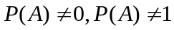，则下列选项中必定成立的是( )
- 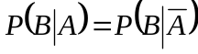 是独立的充分必要条件；
- 是独立的充分条件非必要条件；
(C) 是独立的必要条件非充分条件；
(D) 是独立的既非充分条件也非必要条件.

2、设事件A、B满足P(A)=0,P(B)>0,有人给出命题：
（1）A为不可能事件； (2)A与B相互独立；(3)P(A∪B)=P(B);
(4)A与B互不相容； （5）P(B-A)=P(B);
请写出你认为正确的命题的编号

3、 设一批产品中一、二、三等品各占60%、30%、10%，现从中随机地取出一件，结果发现取到的这件不是三等品，在此条件下取到的这件产品是一等品的概率为 ，在此条件下取到的这件产品是二等品的概率为 .

- 对任意常数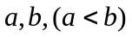，已知随机变量满足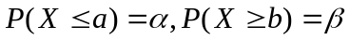.
记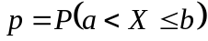,则下列选项中必定成立的是 ( ) (A)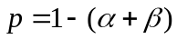； (B) 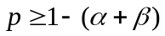；
(C) 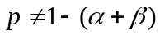； (D) 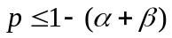.

5、 设随机变量的概率密度为 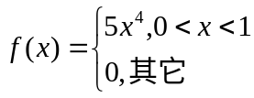，则使得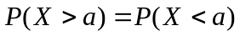成立的常数 ，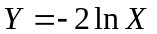的密度函数为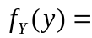 .

6、如果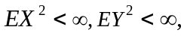且X与Y满足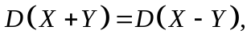则必有 （ ）
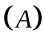X与Y独立； 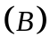X与Y不相关； 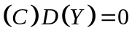； 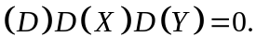

7、 设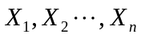相互独立且服从相同的分布，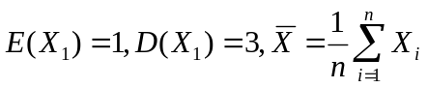，则由切比雪夫不等式可得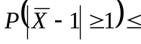 ，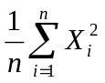依概率收敛于 .

8、 设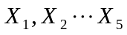独立且服从相同的分布，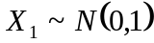.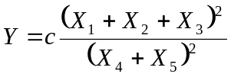.当常数= 时,服从自由度为 的分布.

9、设P(A)=0.6,P(B)=0.8,(1)在什么条件下P(AB)取到最大值，最大值等于多少？
(2)在什么条件下P(AB)取到最小值，最小值等于多少？

10、一个男子在某城市的一条街道遭到背后袭击和抢劫，他断言凶犯是黑人。然而，当调查这一案件的警察在可比较的光照条件下多次重新展现现场情况时，发现受害者正确识别袭击者肤色的概率只有80%，假定凶犯是本地人，而在这个城市人口中90%是白人，10%是黑人，且假定白人和黑人的犯罪率相同，
（1）问：在这位男子断言凶犯是黑人的情况下，袭击他的凶犯确实是黑人的概率是多大？
（2）问：在这位男子断言凶犯是黑人的情况下，袭击他的凶犯是白人的概率是多大？

11、设随机变量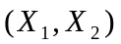的联合概率函数为
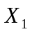 | 0 | 1 | 2
0 | 0.25 | 0.10 | 0.30
1 | 0.15 | 0.15 | 0.05
定义随机变量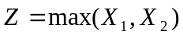.
求(1)和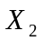的边缘概率函数； (2)的概率函数；
(3)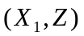的联合概率函数； (4)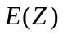，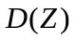和 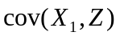.

12、设随机变量的联合密度函数为
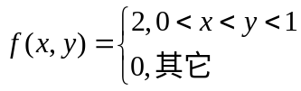
(1)分别求的边缘密度函数； （2）求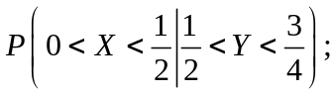
(3)试问：是否相互独立？请说明理由.
(4)求的概率密度函数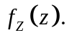

13、设随机变量和相互独立且服从相同的分布，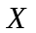服从区间[0,2]上的均匀分布，记 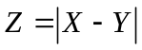. (1)求的密度函数； (2)求和.

14、某商业中心有甲、乙两家影城，假设现有1600位观众去这个商业中心的影城看电影，每位观众随机地选择这两家影城中的一家，且各位观众选择哪家影城是相互独立的。问：影城甲至少应该设多少个座位，才能保证因缺少座位而使观众离影城甲而去的概率小于0.01.
（要求用中心极限定理求解）

15、假定某电视节目在上海市的收视率为20%，有调查公司准备在上海市随机调查8100户居民家庭，记为被调查的8100户居民家庭中收看该电视节目的户数.
(1)用中心极限定理求概率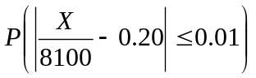的近似值；
(2)如果调查完成后发现8100户居民家庭中有1458户收看该电视节目，问：你会相信该电视节目在上海市的收视率为20%吗？请说明理由.

16、设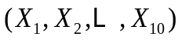是取自正态总体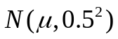的一个样本,其中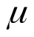未知.求概率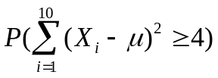 以及 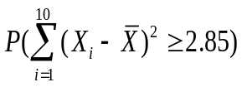.
(已知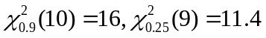)

17、设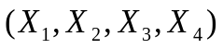取自总体的一个样本, 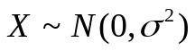,试确定常数,使得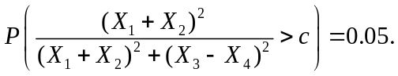

18、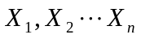是取自总体的简单随机样本.总体的密度函数为
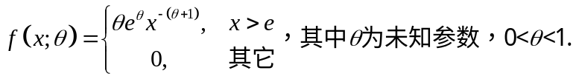
(1)求的极大似然估计；
(2) 记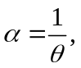求参数的极大似然估计；
（3）问：在（2）中求得的的极大似然估计是否为的无偏估计？请说明理由。

19、某医疗救护中心在上午8点到9点之间接到的求助电话次数服从参数为λ的泊松分布，为估计参数λ的值，现收集了该医疗救护中心42天里在上午8点到9点之间接到的求助电话次数的数据，从中发现有6天没有接到求助电话，有10天接到1次求助电话，有12天接到2次求助电话，有8天接到3次求助电话，有4天接到4次求助电话，有2天接到5次求助电话，求λ的极大似然估计值。

20、设某种材料的抗压强度服从正态分布，现对10个试验件做抗压试验，得到试验数据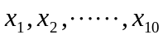(单位：公斤/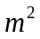)，并由此算出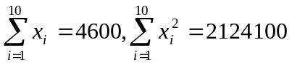. 分别求和的置信水平0.95的双侧置信区间.

